**Вовлеченность родителей**

**в воспитательный и образовательный процессы своих детей**

***Таипова М.К. директор***

*Департамента стратегического планирования,*

*аналитики и мониторинга* *НАО НИГРЧ*

***Онищенко Л.В.,***

*ведущий специалист НАО НИГРЧ*

С связи с началом деятельности Центров педагогической поддержки родителей, Институтом гармоничного развития «Өркен» проводилось анкетирование. Целью анкетирования являлось выяснение степени вовлеченности родителей в воспитательный и образовательный процессы своих детей. На августовском совещании работников образования «Справедливый Казахстан: честное поколение, качественное образование, успешная нация» министр просвещения Гани Бейсембаев отметил, что в организациях образования внедряются концептуальные основы воспитания «Ұлттық тәрбие – ел болашағы» (Национальное воспитание – будущее страны). «*Министерством разработана Единая воспитательная программа на 2023-2025 годы, направленная на активизацию идеологической работы с обучающимися, родителями и общественностью. С 1 сентября 2023 года во всех организациях образования заработают Центры педагогической поддержки родителей. Их главный приоритет – усиление работы по взаимодействию семьи и школы в обучении и воспитании детей, развитие культуры позитивного родительства*», – отметил министр.

Что же такое вовлеченность родителей? Это повышенная эмоциональная связь с образовательной организацией (школой), которую ощущает родитель, мотивирующая к более активному участию в её жизнедеятельности. [1]

В тех случаях, когда родители проявляют вовлеченность, т.е. применяют практики воспитания, включающие родительскую поддержку, мониторинг и четкие границы, их дети демонстрируют высокие показатели успеваемости в школе, более хорошее психическое здоровье и имеют меньше проблем с поведением. Причем эта взаимосвязь характерна для всех возрастов, начиная с дошкольного и вплоть до окончания школы [2].

В анкетировании приняло участие **8549 респондентов** изо всех регионов Казахстана.

Ответы респондентов могут помочь коллективу НИГРЧ «Өркен» внести изменения в контент занятий в Центрах педагогической поддержки родителей, сделав его более актуальным и содержательным, и, как следствие, улучшить взаимоотношения школы и родителей, родителей и детей, позволят оценить востребованность деятельности Центров.

Анкета по измерению уровня вовлеченности родителей состоит из трех разделов:

I. Общая информация о респонденте (9 вопросов)

II. Взаимоотношения «ребенок-родитель» (9 вопросов)

III. Взаимоотношения «родитель-школа» (5 вопросов)

Всего анкета содержит 23 вопроса.

На первый вопрос ответили 92,7 % мам и 7,3 % пап. Традиционно активность мам во всем, что касается детей, несомненно, выше, чем у пап. В предыдущих исследованиях 2022 года и 2021 годов некоторые мамы высказывали свое сожаление о крайне малом участии мужчин (отцов) в воспитании детей. Это происходит даже в тех семьях, в которых присутствуют оба родителя.

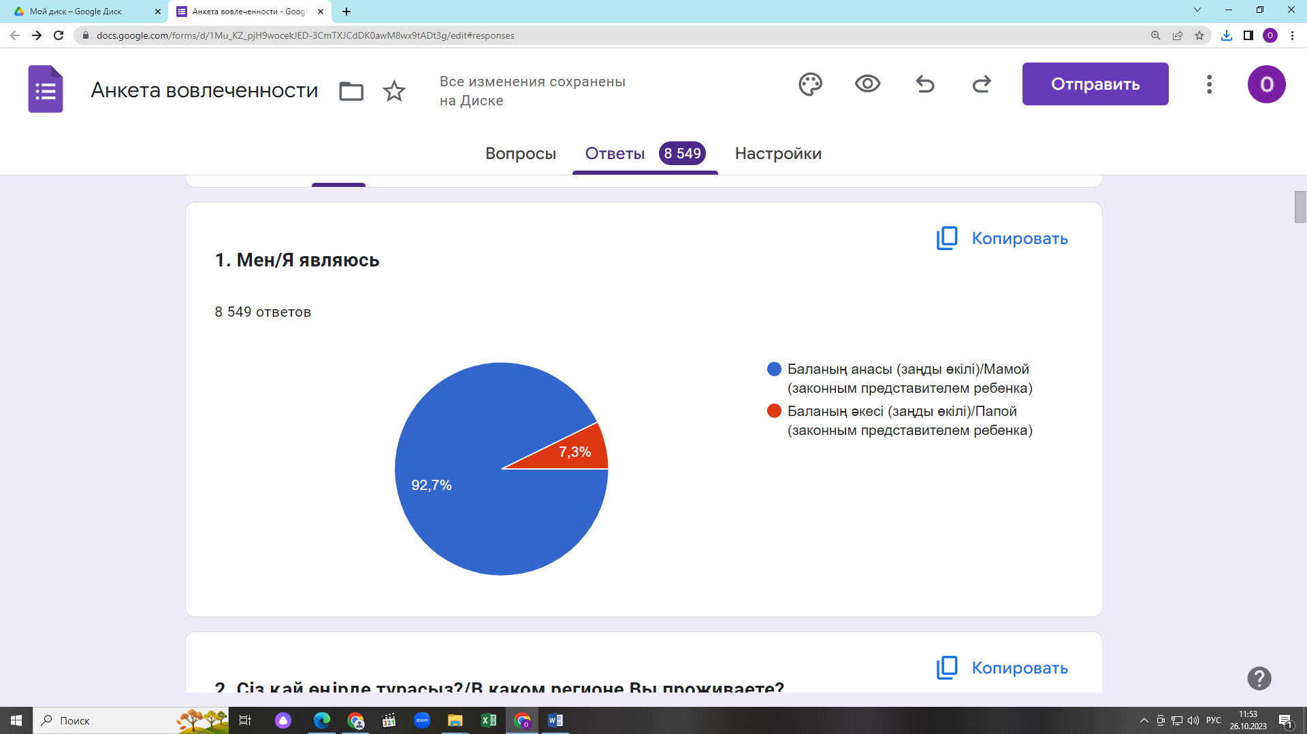Но есть и хорошая новость: в Казахстане появился День отца. VIII республиканский форум отцов прошел в Казахстане с участием стран Центральной Азии. По итогам форума отцов **третье воскресенье июня** было утверждено как День отца в стране. Цель форума заключается в популяризации и формировании новых подходов к развитию института отцов, укреплении семейных ценностей и воспитании подрастающего поколения. На мероприятии была представлена книга «Быть мужчиной Центральной Азии», в которой авторы затрагивают различные аспекты мужественности и отцовства в контексте современного общества. Эта книга является адаптацией методического пособия «Руководство для мужчин. Как быть осознанным отцом и мужем», изданного Фондом ООН в области народонаселения (ЮНФПА) в Казахстане. Несомненно, разработчикам занятий для Центра педагогической поддержки необходимо усилить «мужскую линию», рассказывая о важности мужского воспитания как для мальчиков, так и для девочек, используя свод рекомендаций форума и мнений экспертов по развитию института отцов.

Одним из показателей вовлеченности родителей в образовательный и воспитательный процессы своих детей является частота посещений школы родителями.

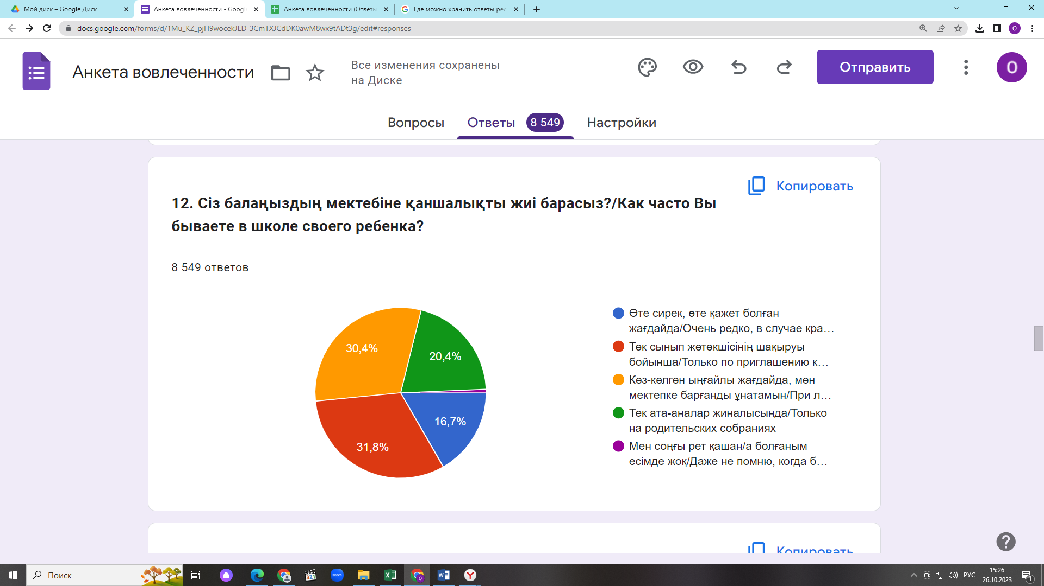

31,8% родителей бывает в школе только по приглашению классного руководителя.

Зато еще треть родителей 30,4 % любит бывать в школе и посещают его при любом удобном случае.

20% родителей бывают только на родительских собраниях.

16,7 % родителей бывают редко, только в случае крайней необходимости.

0,7 % (58 человек) не помнят даже когда были последний раз в школе, из них:

Единственной настоящей роскошью остается по-прежнему роскошь человеческого общения. Многие из нас помнят эту цитату из романа «Планета людей» французского писателя Антуана Сент-Экзюпери. И в анкете был вопрос: **как часто Вы разговариваете с ребенком на различные темы (события в мире, в Вашем городе, домашние дела, просмотренные кинофильмы и др.)?**

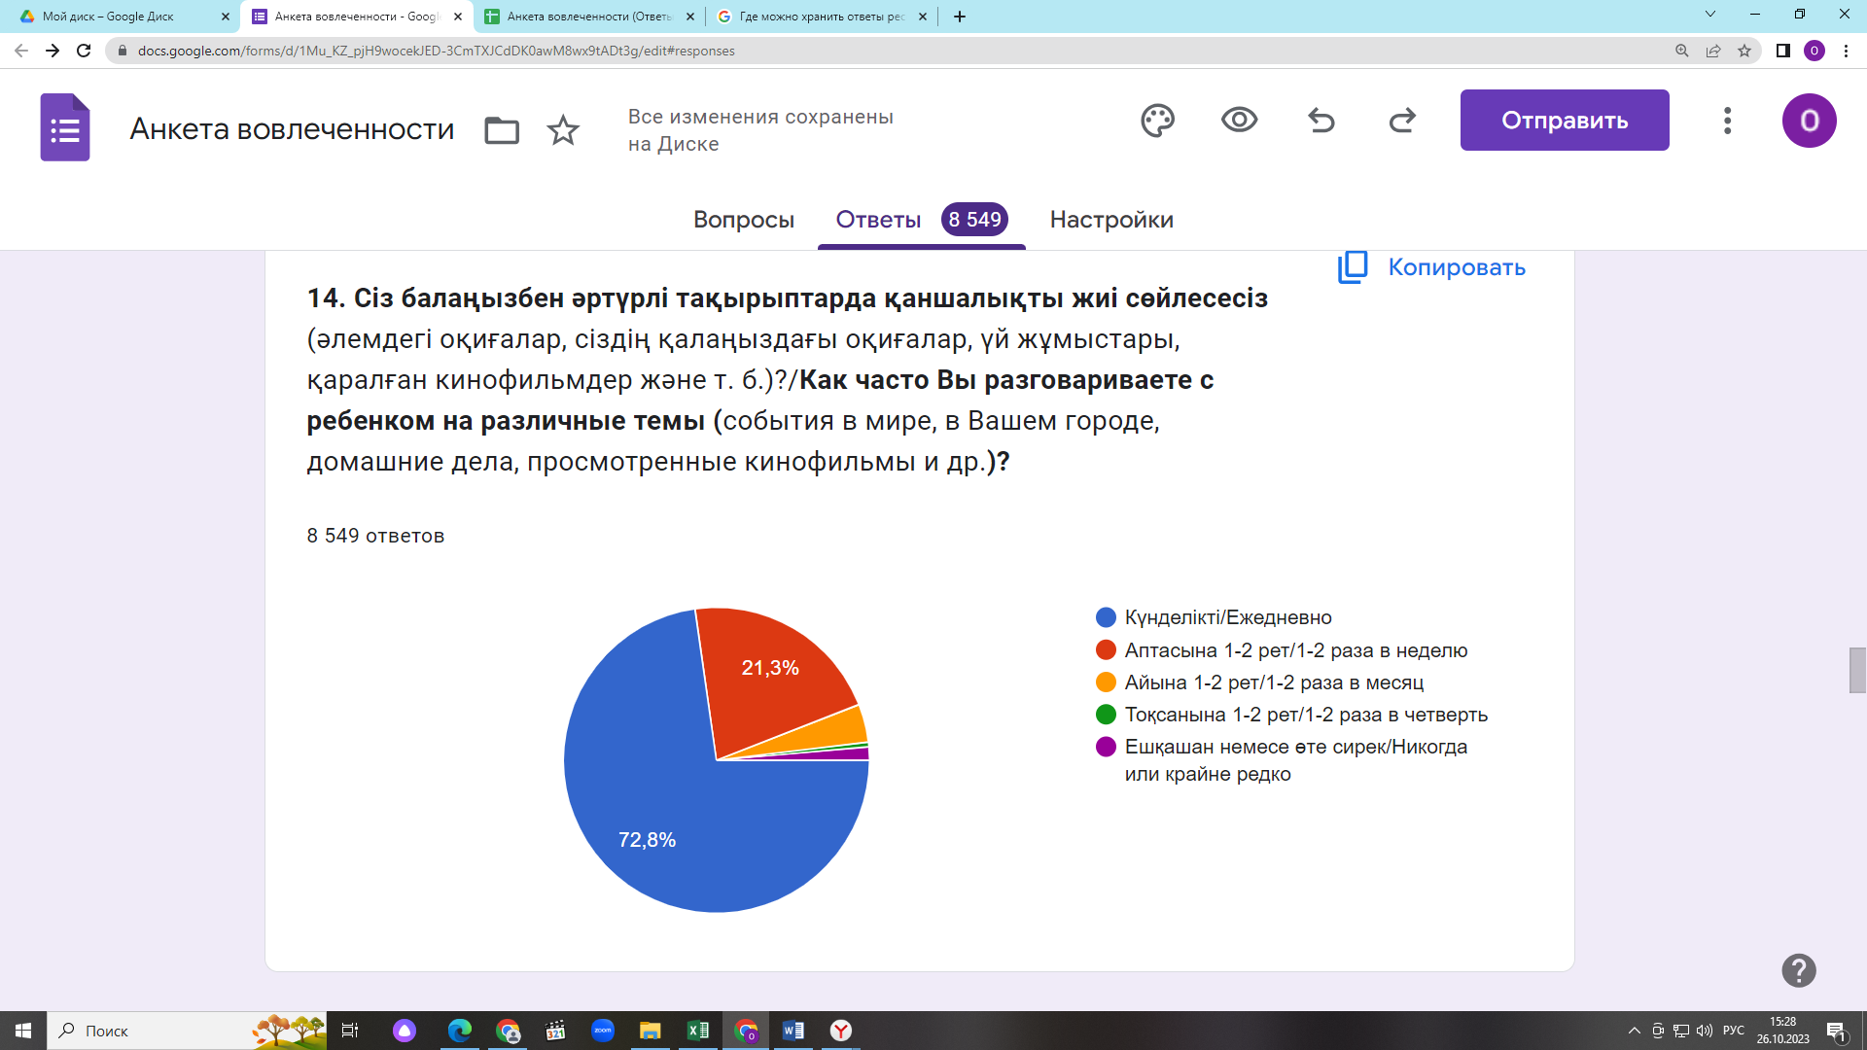

72,8% родителей ежедневно разговаривают со своим ребенком различные темы (события в мире, в Вашем городе, домашние дела, просмотренные кинофильмы и др.)

21,3% родителей это делают 1-2 раза в неделю.

1,4% родителей (121 человек) не делают этого никогда или крайне редко.

Разработчики занятий для центра педагогической поддержки родителей особое внимание обращают на важность общения с ребенком.

Из опрошенных нами родителей 34,6% считают, что лучший метод воспитания – это нравственные беседы.

32,7 % стараются привить ребенку осознание того, что он самый лучший.

16,3% воспитывают ребенка строгостью и дисциплиной.

**И только 16% уверены, что самый правильный метод воспитания — это личный пример.**

С помощью наказаний воспитывают 0,4% родителей.

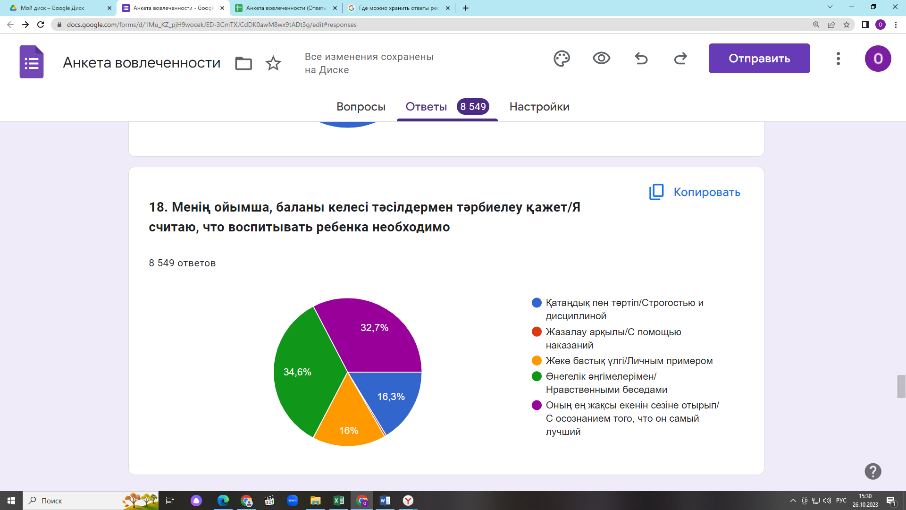

Главный секрет воспитания состоит в том, что часто неважно, какие нотации читает родитель ребенку, к каким чувствам взывает. Личный пример родителей играет решающую роль в воспитании, линия родительского поведения, чаще всего, копируется ребенком. Так что совет родителям – добавьте к задачам воспитания еще и **самовоспитание, избавление от вредных привычек и непродуманных поступков**.

С помощью анкеты мы попытались выяснить причины, по которым родители неуверенно себя чувствуют в обучении и воспитании своего ребенка.

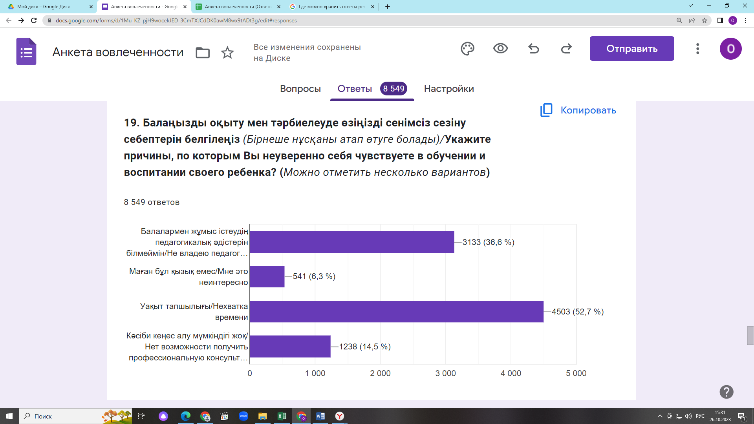**Бόльшее количество респондентов (52,7%) главной причиной своей неуверенности в обучении и воспитании своего ребенка указали нехватку времени.** В этом случае возможны два варианта: с одной стороны мамы часто могут быть загружены производственными и бытовыми делами и, с другой стороны, распределение своего времени может быть нерациональным. Для разработчиков контента занятий для родителей, рекомендуем включить занятия по тайм-менеджменту, которые учат рациональному использованию времени.

Вторая половина респондентов (51,1 %) объяснили свою неуверенность **незнанием педагогических методов работы с детьми и невозможностью получить профессиональную консультацию.** На это как раз и направлена деятельность и содержание занятий Центра педагогической поддержки родителей и подтверждает его востребованность современными родителями. Кроме регулярных занятий в Центр, НАО НИГРЧ «Өркен» предлагает в качестве психолого-педагогической поддержки вебинары, семинары, видеоролики на своем портале.

**Также мы постарались выяснить какие причины мешают родителям участвовать в жизни школы.**

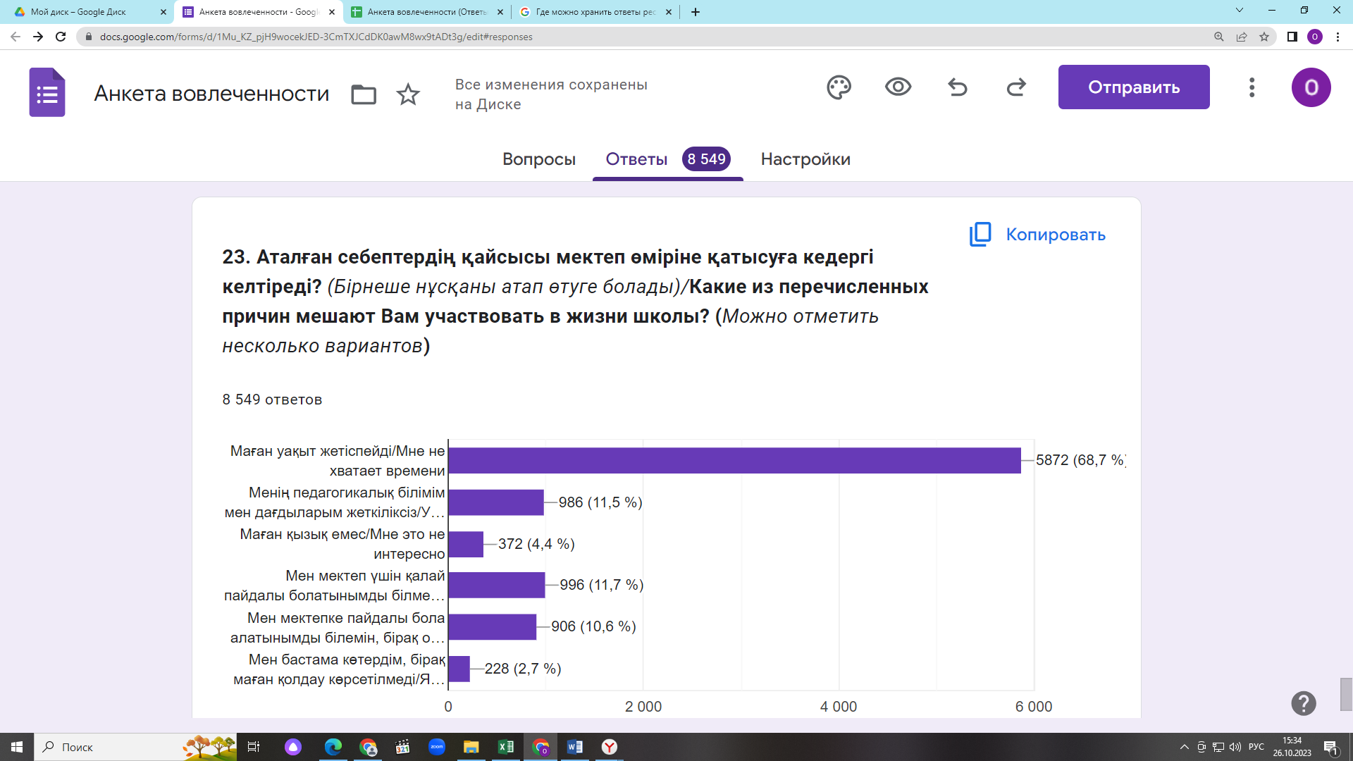

**68,7 % респондентов мешает участвовать в жизни школы опять же нехватка времени. Ответы респондентов** уже на второй вопрос подтверждают необходимость введения в программу обучения в Центре педагогической поддержки занятия по тайм-менеджменту (рациональному использованию своего времени), чтобы они в свою очередь могли научить этому своего ребенка.

По результатам анализа 8549 родительских анкет, целью которого являлось выяснение степени вовлеченности родителей в воспитательный и образовательный процессы своих детей, можно сделать вывод, что бόльшая часть родителей вовлечена в эти процессы, но нехватка времени мешает родителям стать полноценными участниками образовательного и воспитательного процессов.

**Использованные источники:**

1. Типы родительской вовлеченности в образование и успеваемость школьников М.Е. Гошин, Д.С. Григорьев, Т.А. Мерцалова
2. Amato P.R., Fowler F. Parenting practices, child adjustment, and family diversity // J. of Marriage and Family. 2002. V. 64 (3). P. 703–716.